平成25年度　　５月号（24日発行）

穣の杜　日南市立日南東郷小中学校

小学部　日南市大字東弁分乙55番地

　　　　TEL　0987-23-1478

　　　　FAX　0987-24-0946

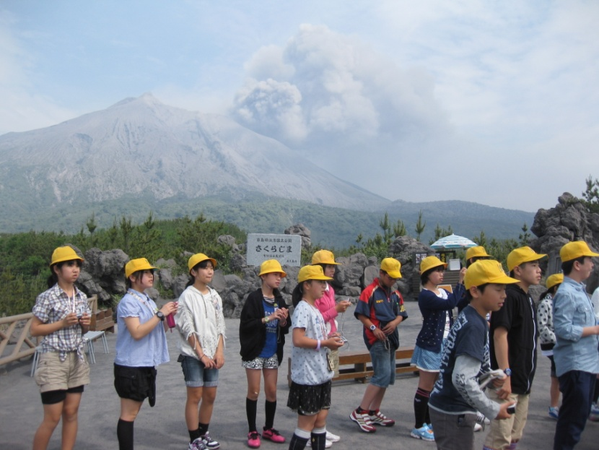

平成25年5月9日（木）10日（金）

　　　6年生22名　鹿児島　修学旅行

（引率　奥野先生・熊給先生

中尾先生・教頭先生）

1日目　有村溶岩展望所　フェリー

　　　　班別自主研修　かごしま水族館

　　　　アクアガーデンホテル福丸　泊

2日目　知覧特攻平和会館

　　　　知覧パラダイス

　　　　平川動物園

＜めあて＞

仲間と助け合い、協力しながら思い出に残る2日間にしよう！

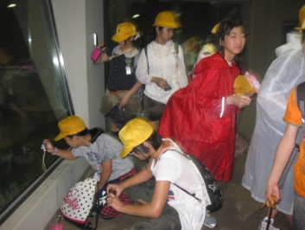

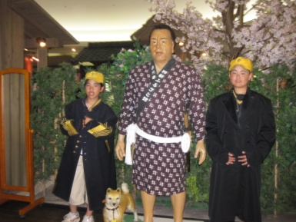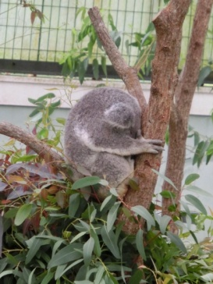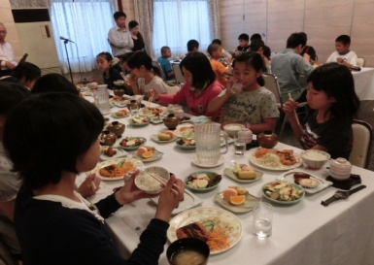



＜５月の主な行事＞

２日（木）小中合同全校朝会

９日（木）～10日（金）6年　修学旅行

13日（月）～15日（水）5年　集団宿泊学習

15日（水）2年～4年　春の遠足

　　　　　 　23日（木）プール掃除

　　　　　 　28日（火）３・４年GAYAの会

　　　 29日（水）１・２年GAYAの会

　　　 30日（木）参観日・1年生給食試食会

＜雨の中　たくさんの動物を見学しました。＞

＜コアラぐっすり！＞

＜だれでしょ？＞

＜ホテルでの夕食「おいしかったね。」＞

　いのちの大切さ

　　　　　　　　水元　穂乃香

　わたしの修学旅行での一番の学びは「命の大切さ」です。知覧特攻平和会館では、戦争で亡くなった方々が、たくさんいることを知りました。その中で、十七歳～十八歳くらいの若い方々が一人で死ぬという悲しいことがありました。この知覧特攻平和会館では、「もう二度と戦争を起こしたり、たくさんの命を失ったりすることがないよう、わたしたちは、今後考えて生活していきたいな。」と思いました。

　水族館でも動物園でも命のありがたさを感じました。水族館では、イルカがにんしんしていて、イルカショーは見られませんでしたが、わたしは、「早く生まれてほしい。」と思っていました。イルカの出産成功率は、たったの二十％ということを聞いて「無事に生まれてほしいな。」と思いました。

　このように、この一泊二日の修学旅行では「命の大切さ」を学び、感じることができました。これからも自分の命を大切にし、自分で守っていきたいです。

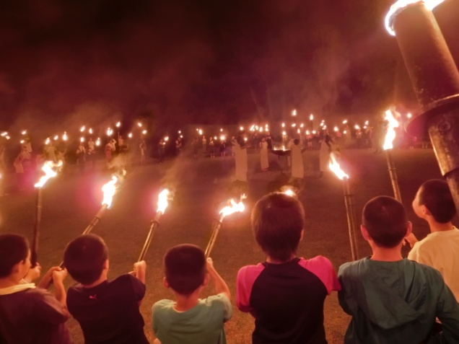

5月13日（月）～15日（水）

5年生　31名参加

引率（主税先生・教頭先生）

＜青　島　青　少　年　自　然　の　家＞

＜心を一つに炎を見つめたキャンプファイヤー＞

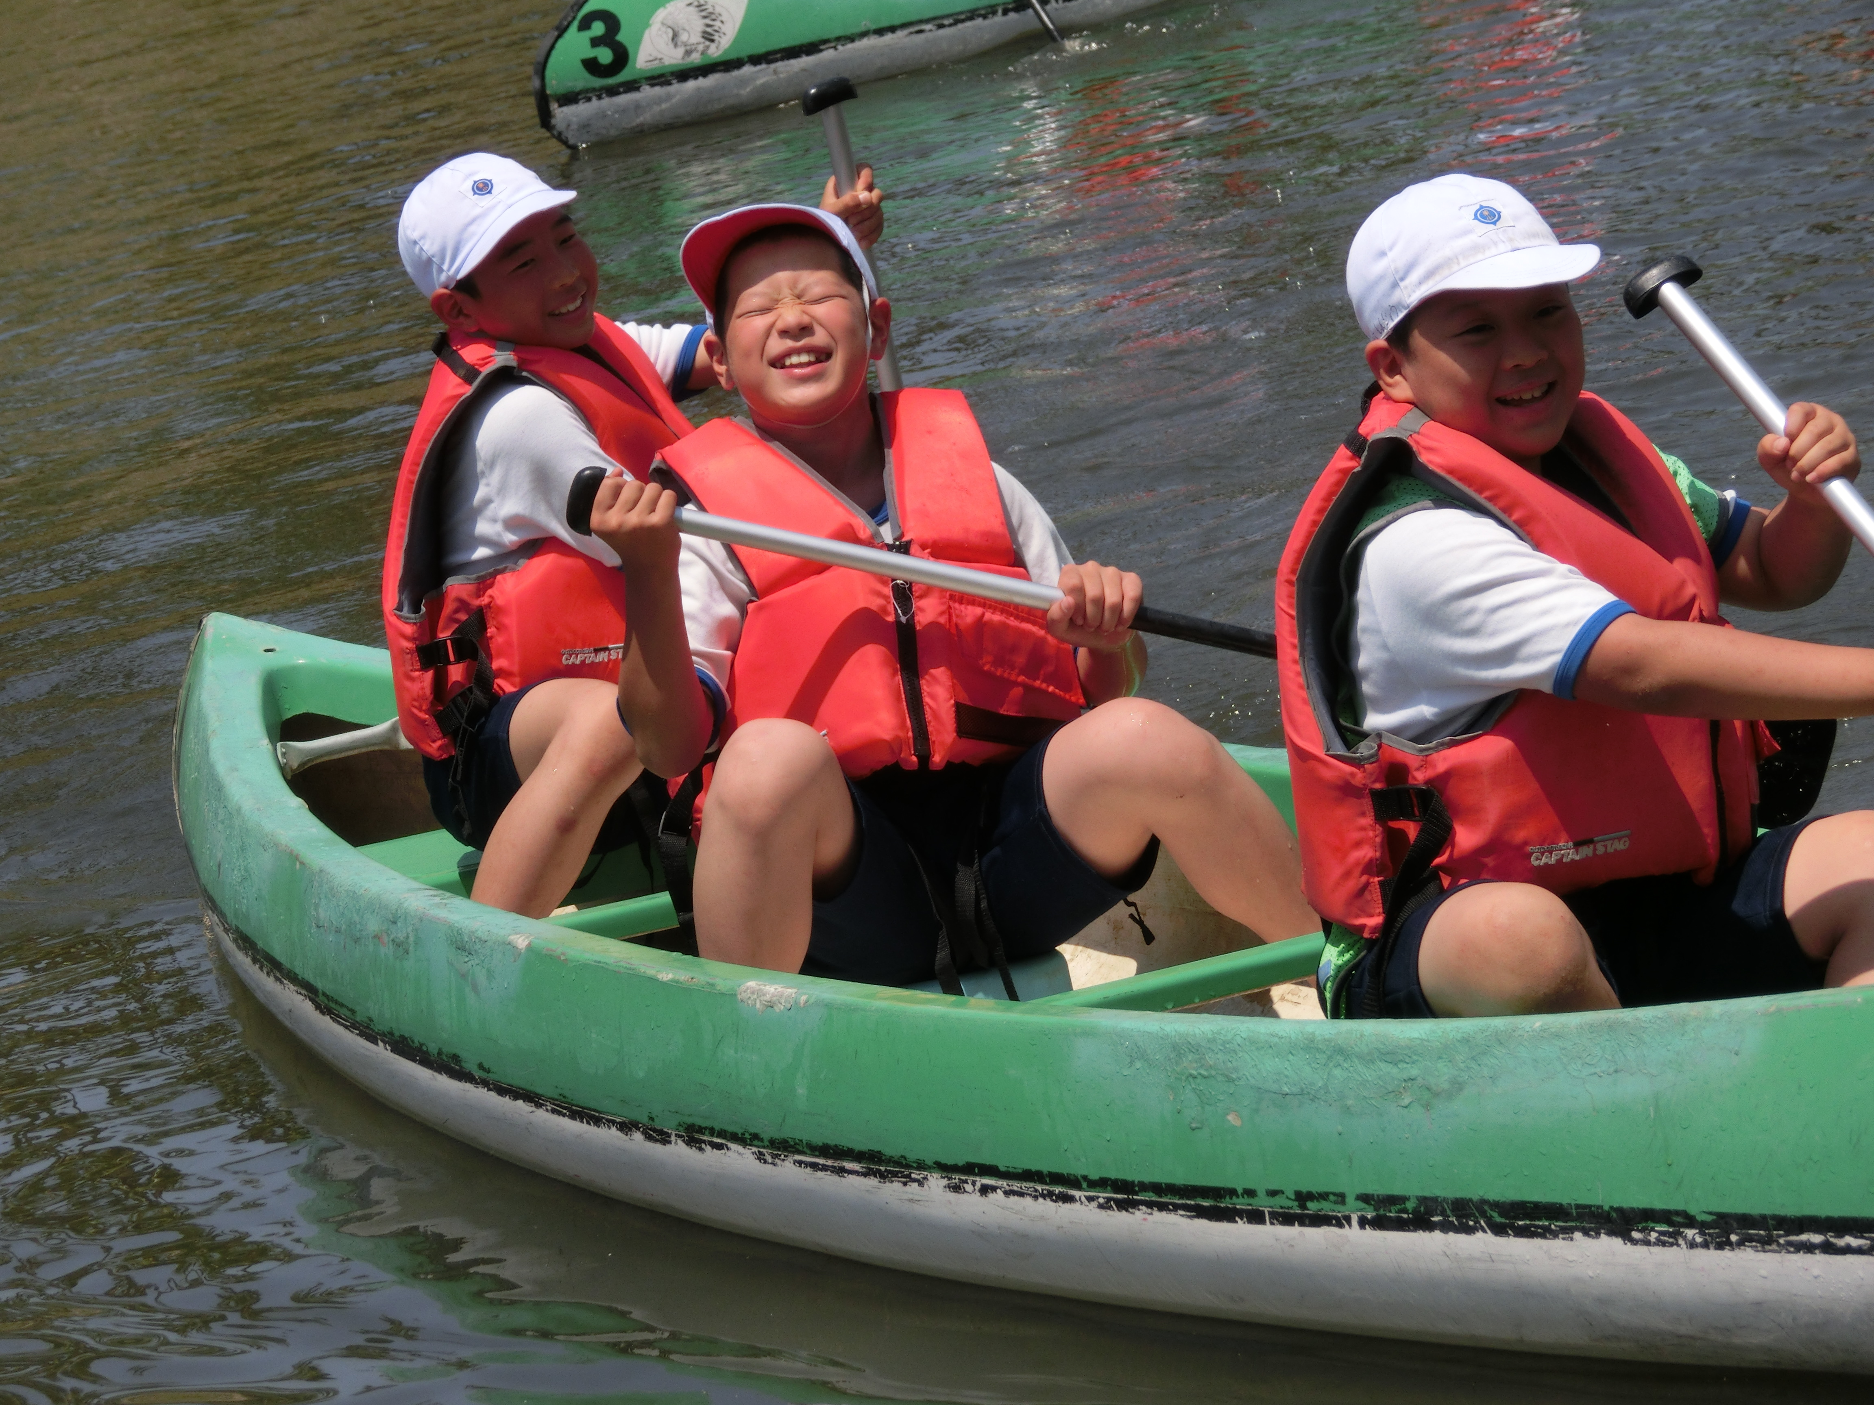

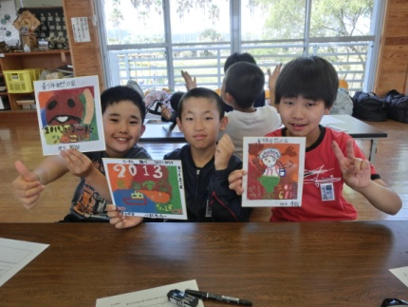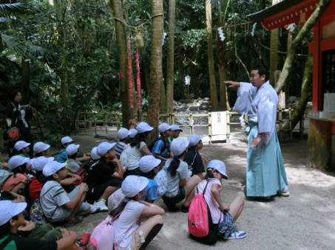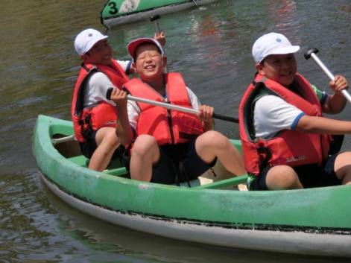

＜砂絵上手にできたよ！＞

＜青島神社でのお話＞

＜カヌーむずかしいよ～＞

　　　　　友愛と協同

　　　　　　　　　　　　　　　　　　　阪元　莉来

　今回、四つの宝物（規律・協同・友愛・奉仕）をさがし、身に付けるために青島青少年自然の家に行きました。

　私は中でも、「友愛と協同」の心をたくさん見つけました。「フィールドアスレチック」で、私ができなくて困っていたら、友達がはげましてくれました。逆に友達ができなくて困っていたので「がんばれ、もうちょっとだよ。」と声をかけることができました。勇気を出して友達に声をかけると、お互いの気持ちが分かって、協力できるということが分かりました。「追せきハイキング」では、二つの班がいっしょになって大勢で活動しましたが、その中でも自分の意見を言うことができました。クイズでは、みんなといっしょに考えることができ、ゴールしたときには「この班でよかったな」と思いました。

　夜のキャンプファイヤーでは、「ちかいの言葉」をみんなの前で言いました。そこでも「友愛と協同」のことをちかいました。

　宿泊学習の体験をする前は、私はどちらかというと一人で行動しがちで、自分の思ったことをはっきりと言うことができませんでした。でも、班活動をとおして、自分の意見を言ってもいいんだ、分からないことを一人でかかえこまなくてもいいんだということに気づきました。先生から教えてもらった四つの宝物のうちの「友愛と協同」の心が特に、心の中にしっかりと入ったような気がしました。

　これからは、一人で行動しないで、みんなといっしょに助け合って仲良くしたいです。

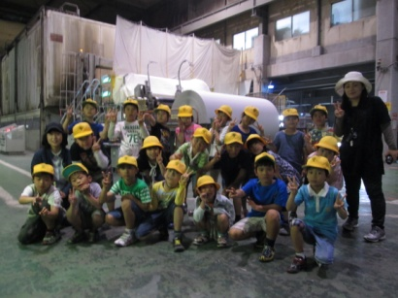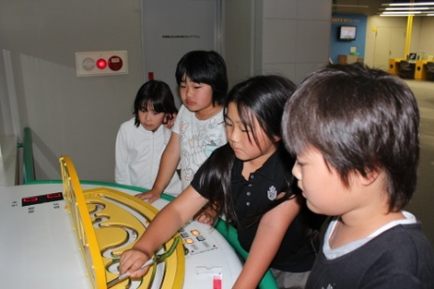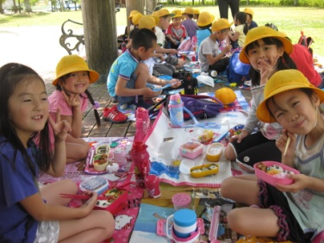

４年　科学技術館

3年　王子製紙

１・２年　わんぱく広場